Об утверждении регламента государственной услуги "Обучение по профессиональным программам послевузовского образования в Академии государственного управления при Президенте Республики Казахстан"
Утративший силу
Приказ Председателя Агентства Республики Казахстан по делам государственной службы от 27 декабря 2012 года № 02-01-02/182. Зарегистрирован в Министерстве юстиции Республики Казахстан 28 декабря 2012 года № 8249. Утратил силу приказом Председателя Агентства Республики Казахстан по делам государственной службы от 29 марта 2014 года № 04-2-4/56
Сноска. Утратил силу приказом Председателя Агентства РК по делам государственной службы от 29.03.2014 № 04-2-4/56 (вводится в действие по истечении десяти календарных дней после дня его первого официального опубликования).
В соответствии со статьей 9-1 Закона Республики Казахстан от 27 ноября 2000 года «Об административных процедурах» ПРИКАЗЫВАЮ:
1. Утвердить прилагаемый регламент оказания государственной услуги «Обучение по профессиональным программам послевузовского образования в Академии государственного управления при Президенте Республики Казахстан».
2. Отделу прохождения государственной службы Агентства Республики Казахстан по делам государственной службы (Утешев М.И.):
1) обеспечить в установленном порядке государственную регистрацию настоящего приказа в Министерстве юстиции Республики Казахстан;
2) после государственной регистрации опубликовать настоящий приказ в средствах массовой информации.
3. Контроль за исполнением настоящего приказа возложить на заведующего Отделом прохождения государственной службы Утешева М.И.
4. Настоящий приказ вводится в действие по истечении десяти календарных дней после дня его первого официального опубликования.
Председатель А. Байменов
Утвержден
приказом Председателя
Агентства Республики Казахстан
по делам государственной службы
от 27 декабря 2012 года № 02-01-02/182
Регламент государственной услуги
«Обучение по профессиональным программам послевузовского
образования в Академии государственного управления
при Президенте Республики Казахстан»
1. Общие положения
1. Настоящий регламент государственной услуги «Обучение по профессиональным программам послевузовского образования в Академии государственного управления при Президенте Республики Казахстан» разработан в соответствии со стандартом государственной услуги «Обучение по профессиональным программам послевузовского образования в Академии государственного управления при Президенте Республики Казахстан» (далее – Стандарт), утвержденным постановлением Правительства Республики Казахстан от 27 декабря 2012 года № 1687 «Об утверждении стандартов государственных услуг Агентства Республики Казахстан по делам государственной службы».
2. В настоящем регламенте используются следующие понятия:
1) государственная услуга – государственная услуга по обучению, оказываемая Академией государственного управления при Президенте Республики Казахстан;
2) получатель государственной услуги – физические лица, зачисленные на обучение по профессиональным программам послевузовского образования Академию.
3. Сроки оказания государственной услуги с момента зачисления на обучение получателя государственной услуги: в зависимости от специальности один год и два года – магистерские программы, три года – докторские программы.
4. Государственная услуга оказывается:
1) государственным служащим за счет средств республиканского бюджета;
2) иным лицам за счет средств физических и/или юридических лиц при оплате в соответствии с ценами, утвержденными Агентством Республики Казахстан по делам государственной службы (далее – Агентство).
5. Наименование органа, оказывающего государственную услугу – «РГКП Академия государственного управления при Президенте Республики Казахстан».
6.Форма оказываемой государственной услуги: не автоматизированная.
7. Государственная услуга оказывается на основании Закона Республики Казахстан от 27 июля 2007 года «Об образовании».
8. Результатом оказываемой государственной услуги являются:
1) диплом, а также приложение (транскрипт) к нему, подтверждающее полное освоение профессиональной образовательной программы послевузовского образования – магистратуры Академии;
2) справка, выдаваемая получателю государственной услуги, не завершившему обучение по профессиональным программам послевузовского образования;
3) мотивированный ответ об отказе в предоставлении государственной услуги.
2. Требования к порядку оказания государственной услуги
9. Государственная услуга оказывается в здании Академии. Режим помещения: вход в здание осуществляется по удостоверению обучающегося.
Здание имеет круглосуточный пост охраны, противопожарные сигнализации и другие меры безопасности.
10. Государственная услуга оказывается в соответствии с учебным планом, академическим календарем специальности, расписанием занятий, рубежного контроля, экзаменационной сессии, итоговой аттестации (сдачи комплексного государственного экзамена и защиты диссертации), с 9:00 до 18:30 часов, с обеденным перерывом с 13:00 до 14:00 часов, кроме воскресенья и праздничных дней, установленных Законом Республики Казахстан от 13 декабря 2001 года «О праздниках в Республике Казахстан».
11. Информация о государственной услуге размещается на интернет-ресурсе Академии: www.pa-academy.kz, предоставляется по телефонам 8 (7172) 75-31-32, 75-31-17.
12. Основания для отказа в предоставлении государственной услуги предусмотрены пунктом 16 Стандарта.
13. Этапы оказания государственной услуги:
1 этап – зачисление в число обучающихся Академии;
2 этап – удовлетворительные учебные достижения по всем дисциплинам учебного плана за весь период обучения;
3 этап – удовлетворительные учебные достижения при прохождении производственной практики/стажировки за рубежом;
4 этап – успешное завершение написания диссертации и решение выпускающей кафедры о рекомендации к защите (выписка из протокола заседания кафедры);
5 этап – получение положительного отзыва научного руководителя;
6 этап – наличие определенного количества публикаций по теме диссертации в научных изданиях или выступлений на международных или республиканских научных конференциях;
7 этап – наличие одной внешней рецензии;
8 этап – успешная сдача комплексного экзамена;
9 этап – успешная защита диссертации.
3. Описание порядка действий (взаимодействий) в процессе
оказания государственной услуги
14. Для получения государственной услуги получатель государственной услуги представляет документы, указанные в пункте 11 Стандарта.
15. Получатель государственной услуги после зачисления в число обучающихся Академии получает удостоверение обучающегося и зачетную книжку.
16. Описание последовательности и взаимодействие административных действий (процедур) каждой СФЕ с указанием срока выполнения каждого административного действия (процедуры) приведено в приложении 1 к настоящему регламенту.
17. Диаграмма функционального взаимодействия приведена в приложении 2 настоящего регламента.
Приложение 1
к регламенту «Обучение по
профессиональным программам
послевузовского образования
в Академии государственного
управления при Президенте
Республики Казахстан»
Таблица 1. Описание действий СФЕ
№ | Название СФЕ | Процедура | Сроки | Документ
1 | Академия:  Приемная комиссия,  ректор | Зачисление в число обучающихся | Конец августа | Приказ ректора Академии
2 | Академия:  Институты  Учебно-методический центр, Преподаватели | Процесс обучения | 1 или 2 года | Учебные планы  Академический календарь  Расписание занятий Рубежный контроль, экзаменационная сессия: экзаменационные ведомости  Защита отчетов по практике/стажировке: ведомости по защите отчетов
3 | Академия: Государственная аттестационная комиссия | Итоговая аттестация | Июнь | Протоколы сдачи экзаменов  Протоколы защиты диссертаций  Протоколы решений комиссий по присуждению искомой степени
4 | Академия:  Учебно-методический центр | Подготовка дипломов, транскриптов, справок | Июнь | Дипломы Транскрипты (на трех языках)
5 | Академия | Вручение | Июнь | Дипломы Транскрипты
Приложение 2
к регламенту «Обучение по
профессиональным программам
послевузовского образования
в Академии государственного
управления при Президенте
Республики Казахстан
Процесс государственной услуги по обучению
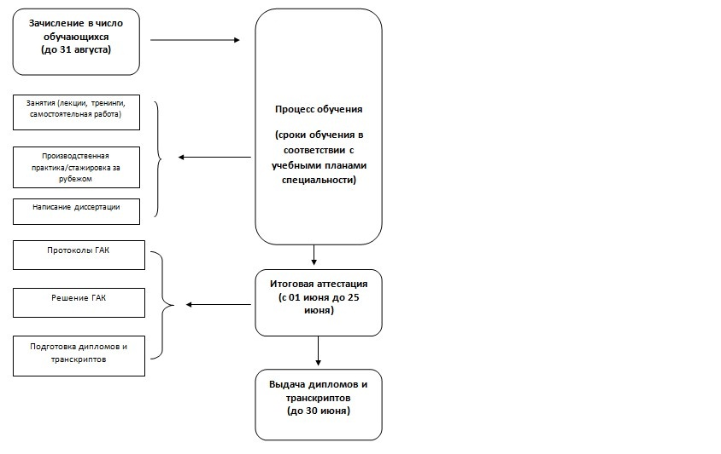

© 2012. РГП на ПХВ «Институт законодательства и правовой информации Республики Казахстан» Министерства юстиции Республики Казахстан

